

交通流量大数据平台

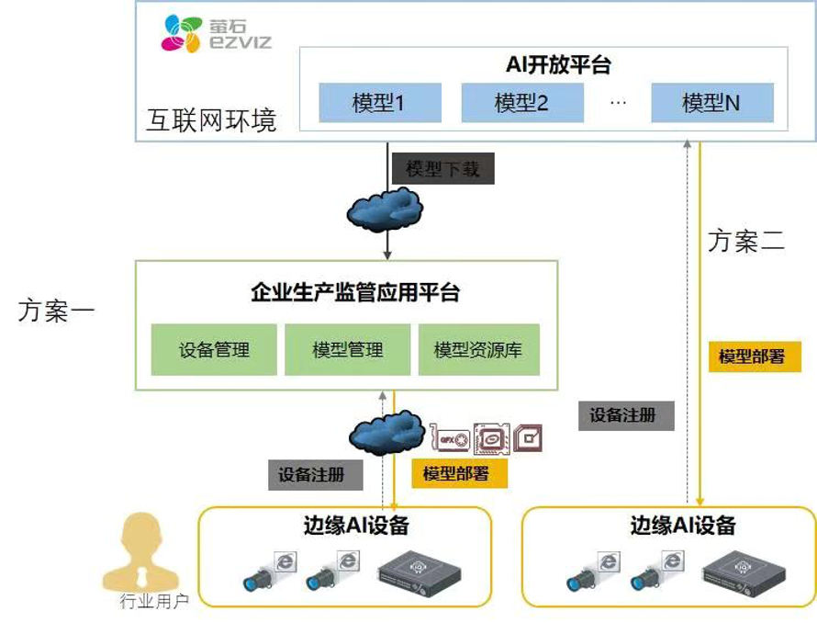

现阶段我们主要采用模型部署到服务器的方案1，

也许将来采购了更先进的摄像头才会也有方案2的情况。

报告标题

2



项目现阶段主要解决部署了普通摄像头，但需要添加监控交通功能：我们通过部署一套运行我们自己程序的盒子/主机，在交通摄像头所在的监控中心、机房……等可以连结到网络摄像头机顶盒的区域，接入已有的网络摄像头流媒体RTSP，通过GPU盒子上的专有算法（Yolo-v4基础上改进）对视频流中的异常情况来进行监控、预警，然后通过分布式消息队列，传递小块的区域结果json文件给大数据系统。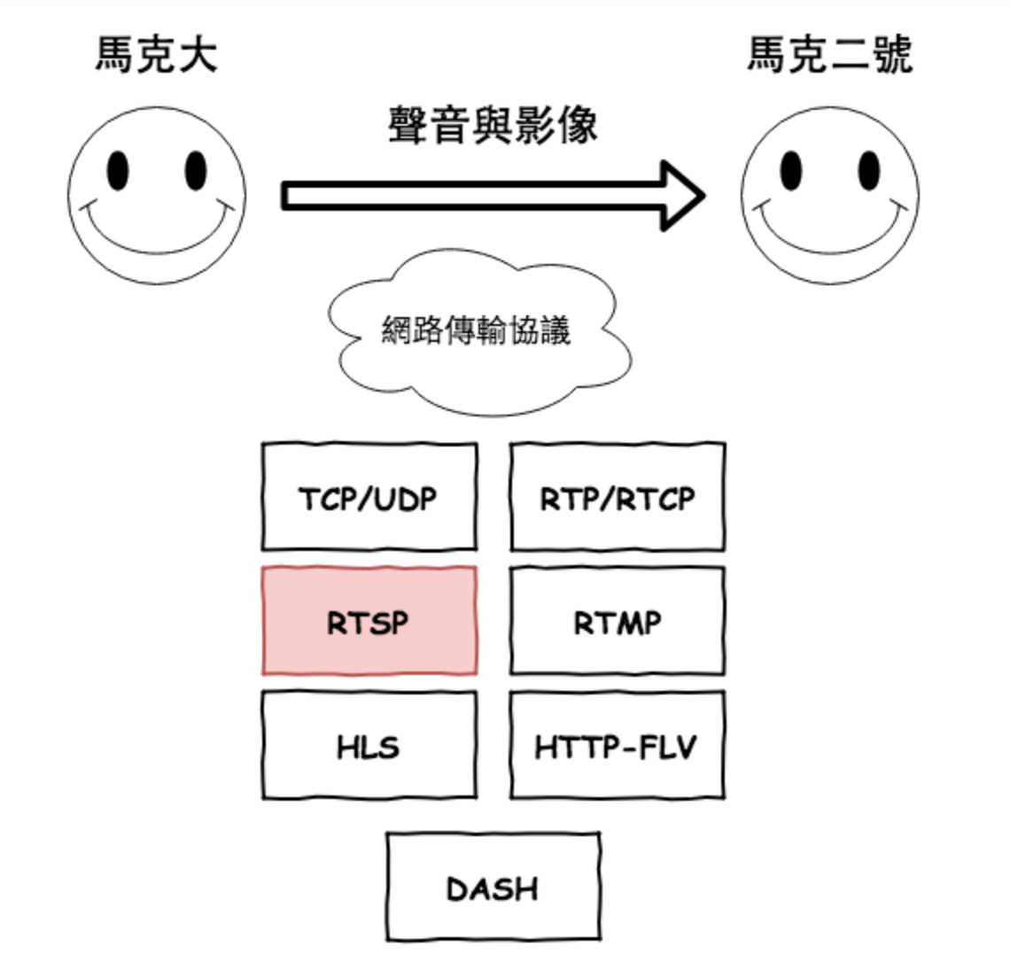

RTSP 它被设计出来是为了可以控制串流媒体伺服器的协议(所以他是C/S 架构)，例如我们先发送一个观看影片的请求给Server，然后它就开始以串流型式来传输影片，然后这时我们可以用RTSP 所提供的一些方法，来进行影片的快转或暂停，为了能控制串流就是它被设计出来的原理。

目前分析图像端和接受队列数据、分析队列数据是可以分布式部署到不同机器上的，我们已经写了配置功能。

然后在大数据系统上spark实时分析所有的json文件，统计当前每个IP摄像头的车辆数目，路口交通流量、计算路口的平均通过流速、流量密度。

暂时大数据系统运行在CPU上即可。

（未来需求，这一部分是模拟的暂时）预计将来部署的硬件部分为：带RTX 1080ti/2080ti的台式机，具体显卡数量根据需要检测的路口数目需要接入的视频摄像头路数进行增删选配。